Михаил Тимофеевич Калашников — символ русской технической мысли, гений и влюблённый в свою профессию человек.10 ноября исполняется 100 лет со дня рождения человека – легенды. Его детище, автомат Калашникова, состоит на вооружении в более чем 50 странах мира. Михаил Тимофеевич говорил: «Кто создаст автомат лучше, чем мой, я первый пожму ему руку». Нет уже сегодня в живых выдающегося оружейника, а рукопожатие так и не состоялось. Никто до сегодняшнего дня не сумел придумать оружие более простое, более надёжное, более дешёвое, чем автомат Калашникова, для защиты своего государства от непрошеных врагов. В школьном музее прошли Уроки памяти, посвященные М.Т.Калашникову.
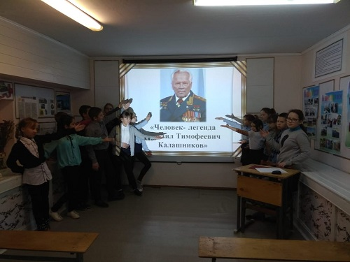
В школьном музее проходят экскурсии не только для ребят школы, но и для жителей поселка. Традиционными стали встречи в музее воспитанников детского сада «Солнышко». Ребята с удовольствием слушают рассказы про Уральский Добровольческий танковый корпус, про наш легендарный танк Победы Т-34. Приближается большая дата - 75- летие Великой Победы, очень важно, чтобы с малых лет учить детей помнить и чтить память о войне.
